**MERCANCIAS RESTRINGIDAS 2.0 – FLUJO INCIDENCIAS**

1. **Dentro del Flujo de Incidencias. Lista**

[**https://vuce-peru.atlassian.net/jira/software/c/projects/MMRI/list**](https://vuce-peru.atlassian.net/jira/software/c/projects/MMRI/list)

1. **Si se van a agrupar las incidencias por Fases de IPEN. Click en el enlace del código de la Fase. Ej. IPEN - Fase3**

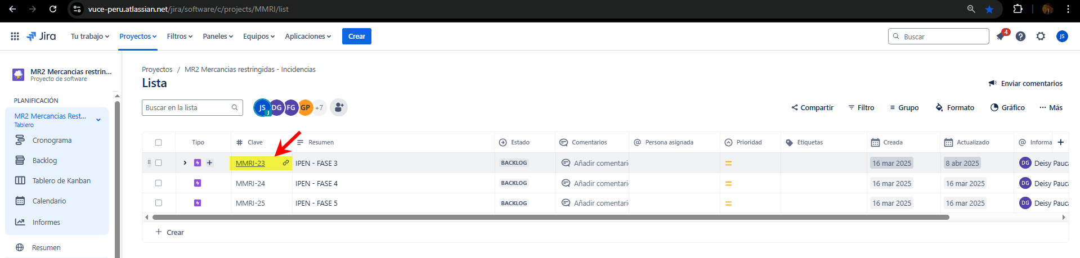

1. **Aparece la siguiente ventana. Click en Añadir / Incidencia secundaria.**

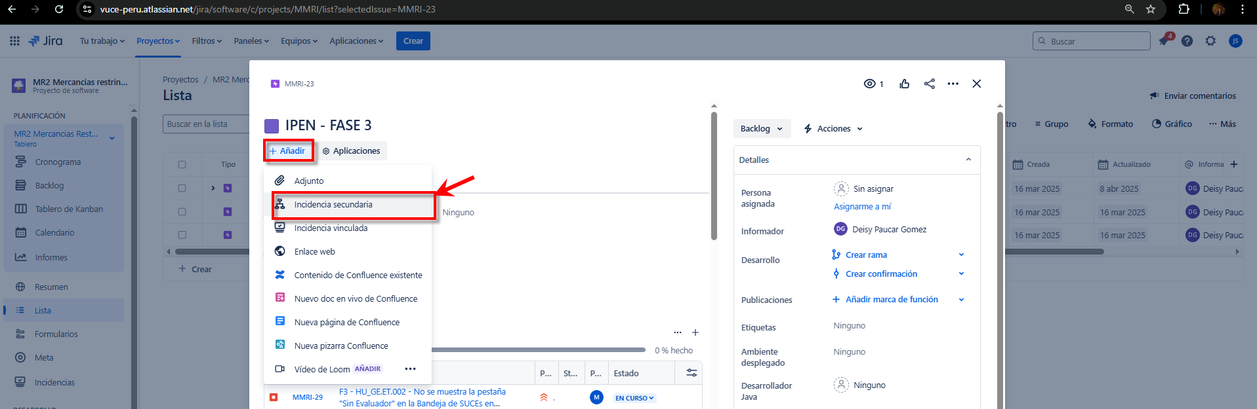

1. **Seleccionar el tipo Error. Y en la caja poner la descripción de la incidencia. Click en el botón Crear.**

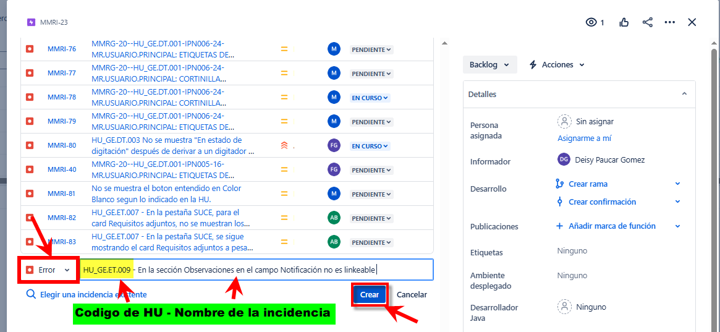

1. **Luego que se crea la incidencia, cerrar la ventana y entrar al detalle de la incidencia.**

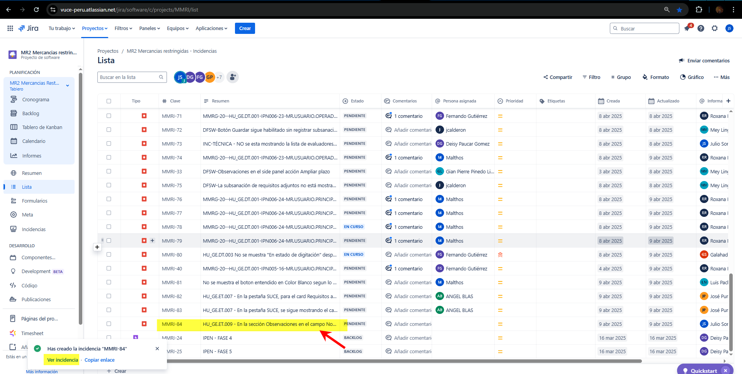

1. **Aparece la siguiente ventana. Click en el botón Añadir / Incidencia vinculada (donde se enlazará a la HU que corresponda).**

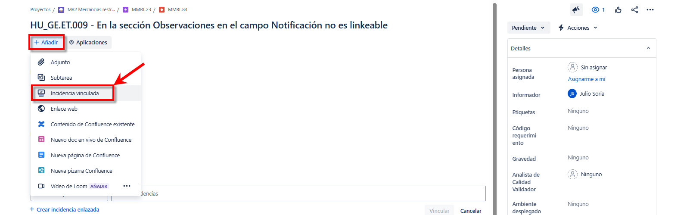

1. **Luego dejar seleccionada “is blocked by” y en la caja buscar el nombre de la HU que corresponda a la incidencia.**

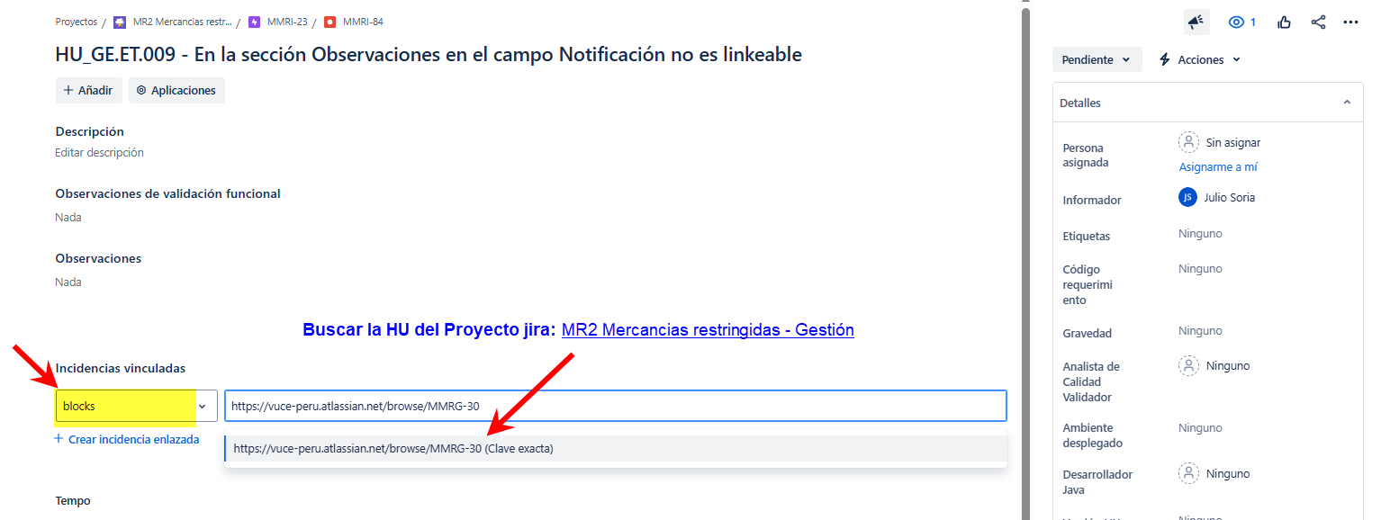

1. **Seleccionar la HU cargada a la Fase que corresponde la incidencia y click en el botón Vincular.**

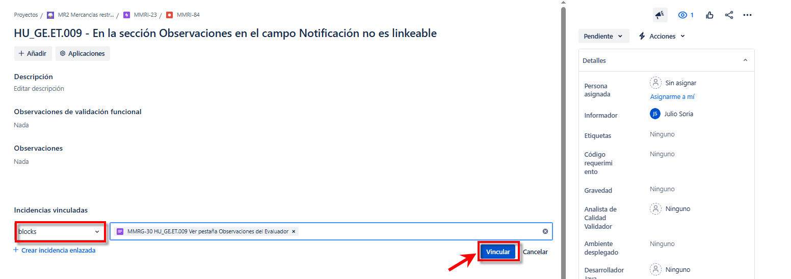

1. **Y se muestra la HU enlazada a la incidencia.**

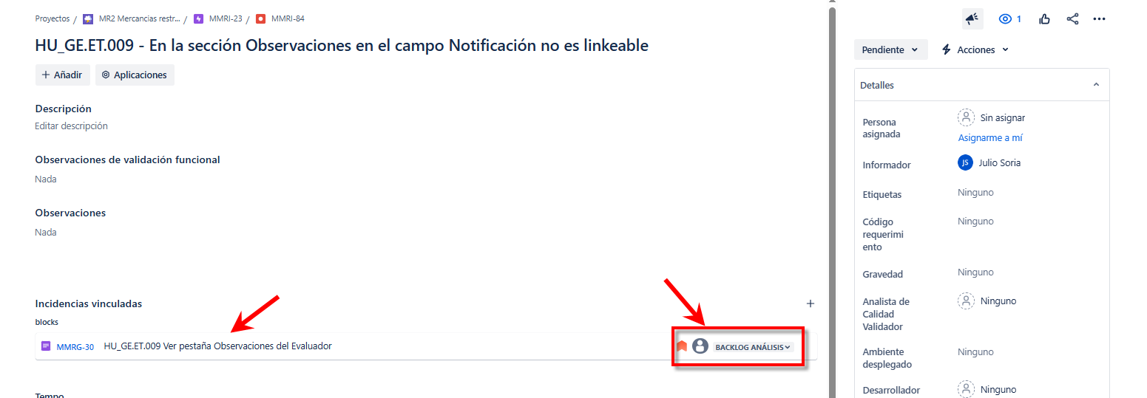

1. **Completar con los detalles de la incidencia y agregar las etiquetas de asignación de la parte derecha como se muestra en la imagen:**

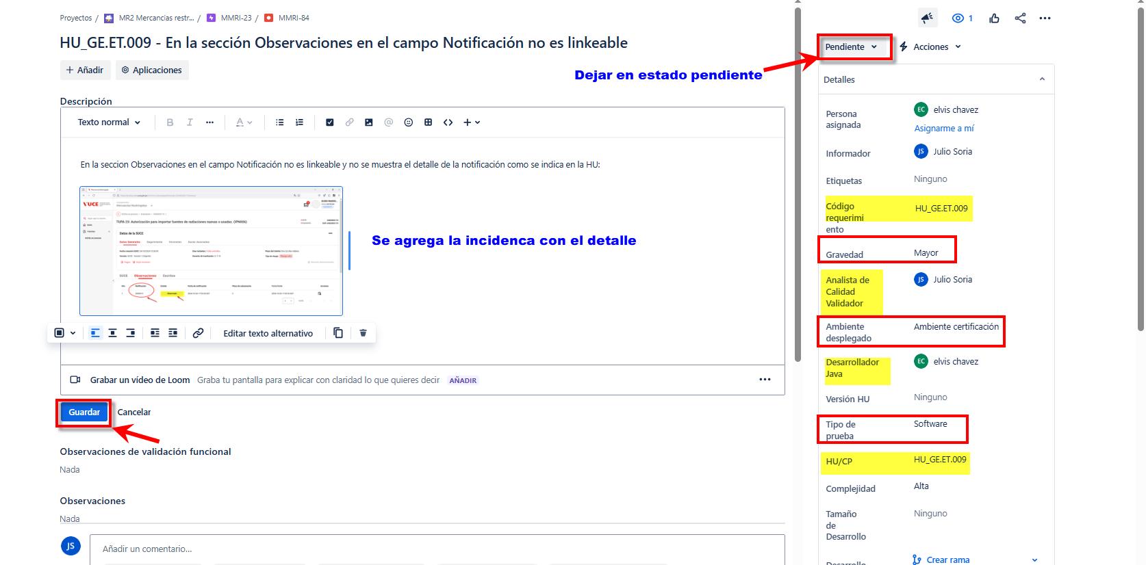

1. **Repetir este mismo flujo para todas las incidencias registradas.**